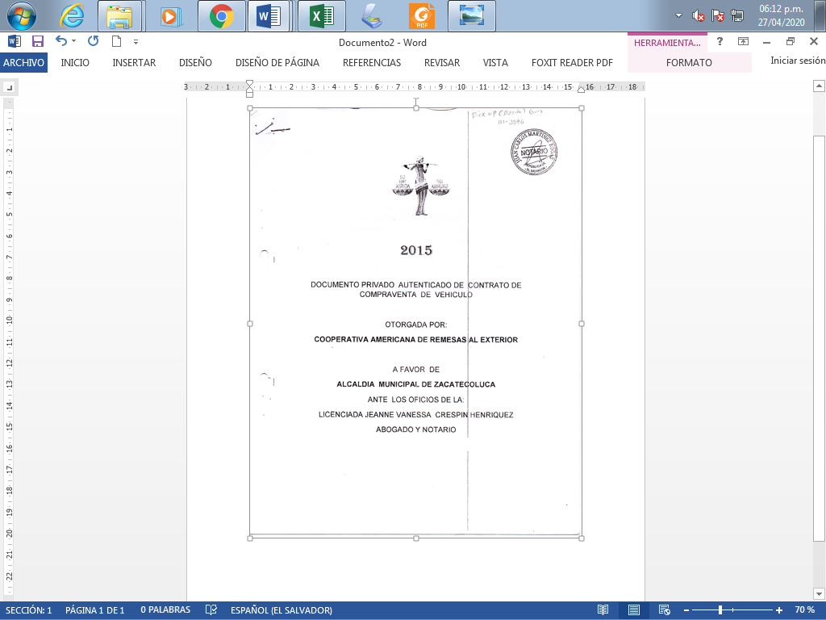

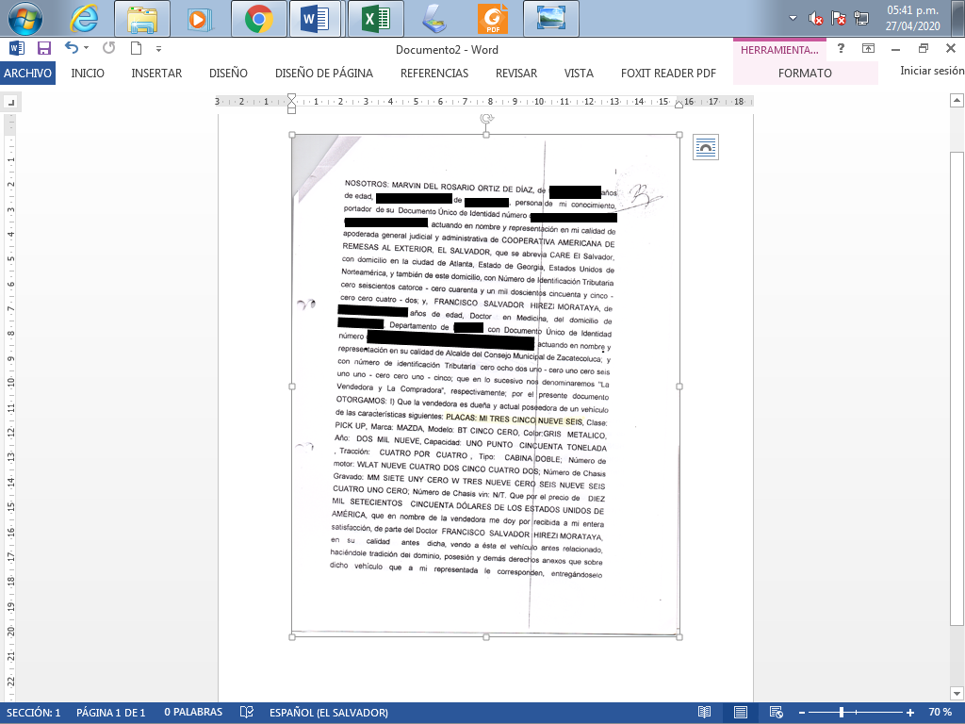

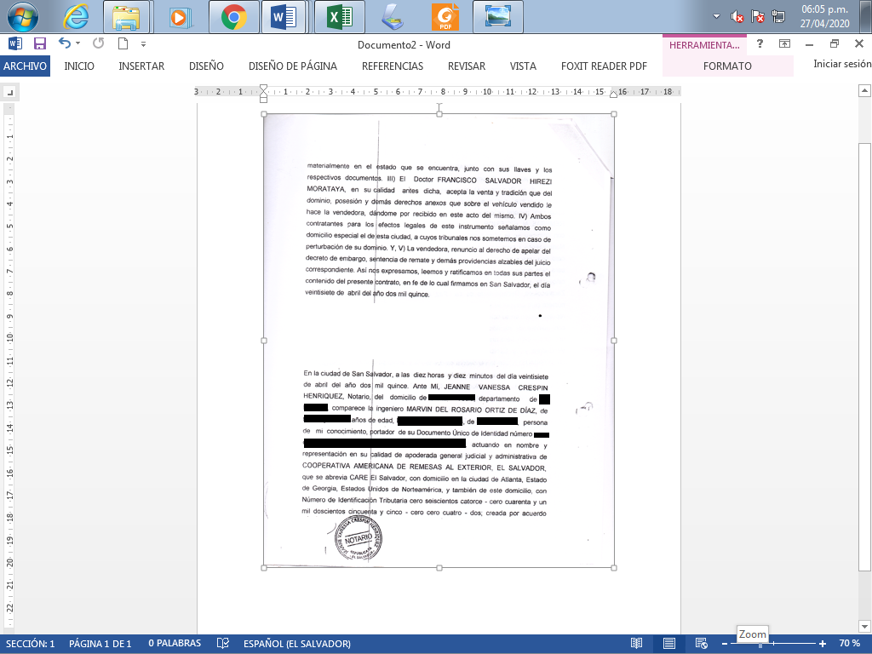

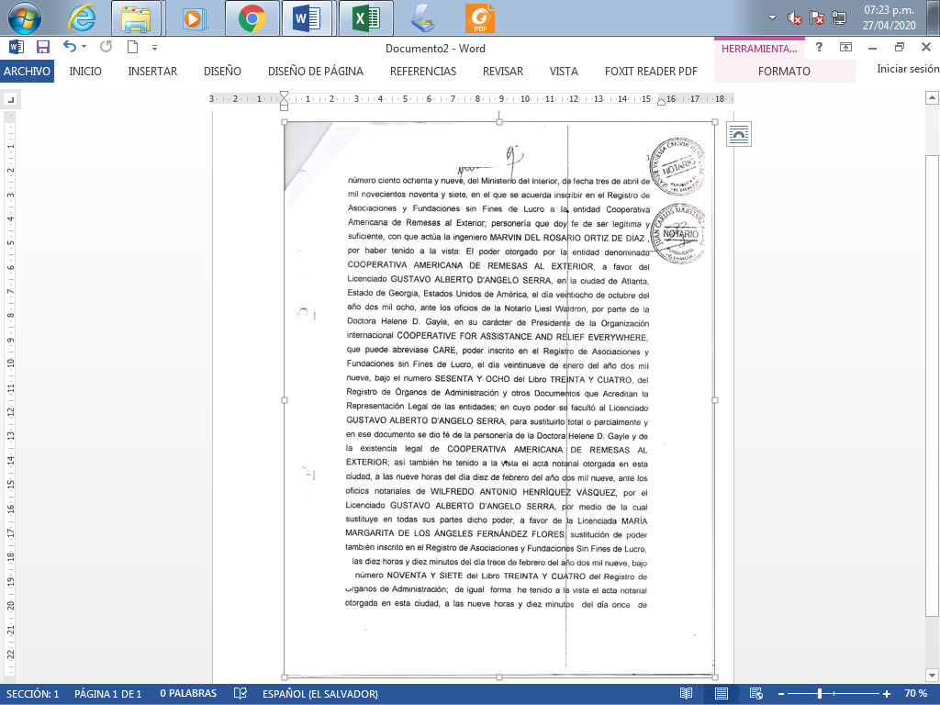

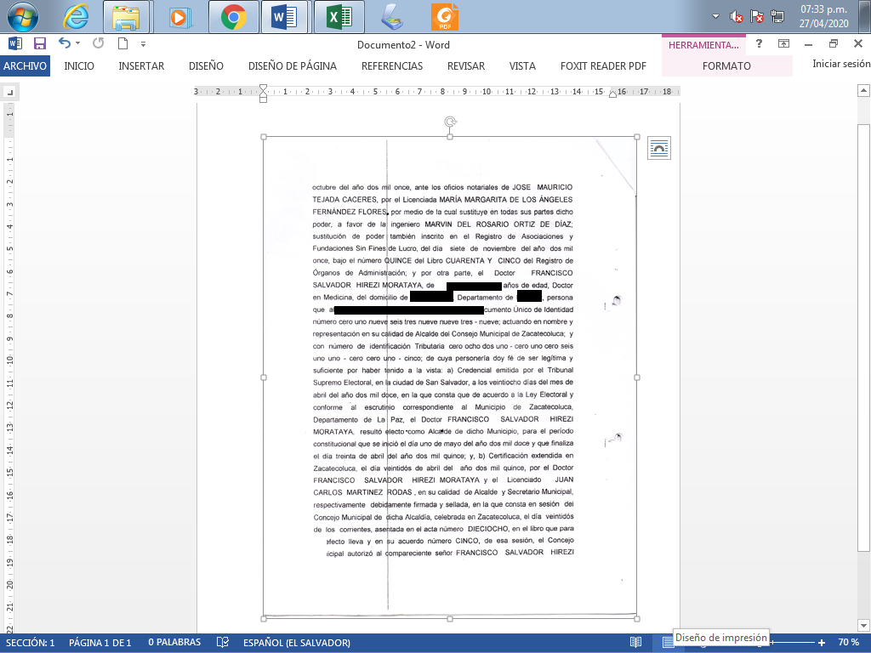

C:\Users\Recursos Humanos\Desktop\LAIP\CORRELATIVO 2-6 ADQUISICION DE FLOTA DE  VEHICULOS COMPRADOS EN SUBASTA-AÑO 2015\PICK UP-PLACA-N-7766\PAG-#6.tif

